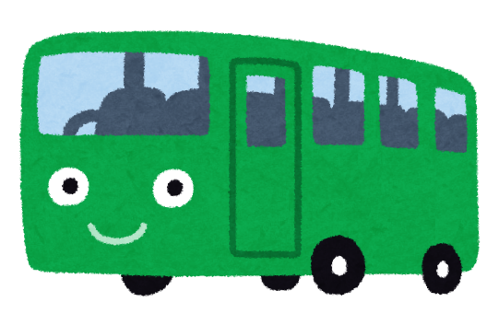

あつみ福祉会

温寿荘 買い物支援サービス

お出かけ支援

買い物支援

あつみ福祉会の地域貢献事業として、ご自宅近くからスーパーや産直施設等まで送迎するサービスです。お買い物の他にお食事も楽しめます。利用団体を募集しますので、ぜひお申し込みください。

　　　　　　　　　　　　　※1団体で年2回まで利用可能

■運 行 日：祝日を除く月～金曜日　※利用開始は５月８日(月)から

希望日をお聞きし調整します。希望日の２週間前までお申し込み

ください。他の業務との関係で希望日の変更をお願いすることも

あります。

■運行時間：午前10時ころ集落出発 ～ 午後2時ころ帰宅

■行 き 先：上記の時間内であればご希望に応じます。

■利 用 料：無 料（買い物や飲食の代金は各自でのお支払となります。）

■利用できる方：おおむね65歳以上の方

(利用1週間前まで裏面の利用者名簿をご提出ください。)

■利用人数：４人以上20人まで

(人数によりマイクロバス、ハイエースを使用)

■コロナ対策：乗車中マスク着用など感染予防にご配慮ください。

発熱や体調がすぐれない場合は参加をご遠慮ください。

※鶴岡市内の新型コロナウイルス感染症の状況等により、お申込みいただいても延期

や中止となることがあります。

※乗車中の事故につきましては、あつみ福祉会が加入する保険が適用になりますが、

買い物中のケガなどは対象となりませんのでご了承ください。

●お申込み・お問合せ:　地域包括支援センターあつみ (温海庁舎２階)

生活支援コーディネーター　栗田　電話 ４３-３０１０　ファックス ４３-３０１１

らく

グループで楽しく